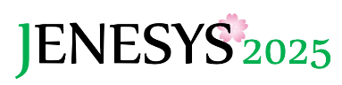

フォローアップ事業「JENESYS韓国青年訪日団同窓会」の記録
（2025年度8月実施分）

１．プログラム概要
【目的】「対日理解促進交流プログラム(JENESYS)」による訪日団経験者の同窓組織の活性化を通じて、日本との繋がりの持続を促進するとともに、日本に対する肯定的な認識と理解の拡大に寄与することを主目的に、「JENESYS韓国青年訪日団同窓会」を実施しました。

【参加者】韓国の高校生・大学生・社会人等合計 160名
（内訳）在大韓民国日本国大使館公報文化院選抜訪日団同窓生 160名

【日程】
日にち  開催場所 |  | 内容
1 | 8月7日（木）  於：ソウル市内 | 【日本と各国とのつながりの紹介】  藤田 悦生 CLAIR（日本自治体国際化協会）ソウル事務所所長  【参加者による活動報告】  同窓生によるグループ別成果発表  【次第】  ①グループ別成果発表  ②団長・副団長からの講評  ③日本関連事業組織紹介（CLAIRソウル事務所）  ④同窓生間の交流（日本の訪問地、訪日団の思い出をペアで発表）
2 | 8月21日（木）  於：ソウル市内 | 【参加者による活動報告】  同窓生によるグループ別成果発表  【次第】  ①グループ別成果発表  ②団長・副団長からの講評  ③同窓生間の交流（東日本大震災復興状況についての意見交換等）

２．記録写真
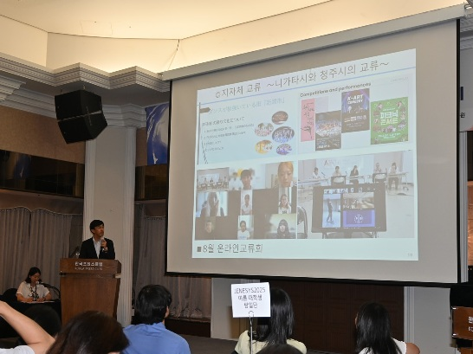 | 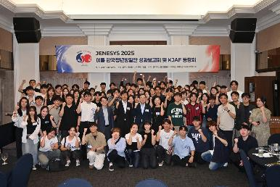
2025年8月7日【基調講演】  CLAIR（日本自治体国際化協会）ソウル事務所「日韓の自治体交流について」 | 2025年8月7日【集合写真】
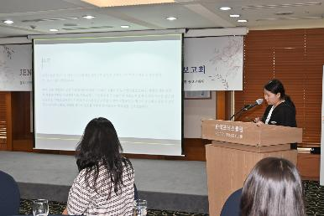 | 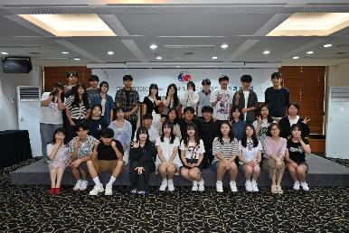
2025年8月21日【成果発表】  JENESYS同窓生 | 2025年8月21日【集合写真】

３．参加者の感想（抜粋）
◆ 韓国 社会人（北海道にてホームステイ）
日韓文化交流のためのさまざまなプログラムに参加した多様な方々との交流を通じて、日韓交流に関する新たな内容に数多く触れることのできる機会になりました。

◆ 韓国 社会人（青森県にてホームステイ）
共に日本文化を学んだ同窓生たちと再会し、互いの新たな一面を知ることができて良かったです。また、日本語や日本文化を学んでいた当時を思い出し、自分ももっと一生懸命勉強しなければならないと感じました。

◆ 韓国 大学生（北海道にてホームステイ）
今回のフォローアッププログラムは、さまざまな人々と経験を分かち合う意義深い時間となりました。異なる背景を持つ参加者たちと交流することで視野が広がり、多様な価値観や考え方を自然に受け入れられるようになりました。また、その土地の歴史や文化、そして活気を肌で感じることができ、その過程で自分自身もさらに成長できたと実感しています。
５．参加者の対外発信（抜粋）、被招へい者の現在の日本との繋がりと活動内容例の紹介
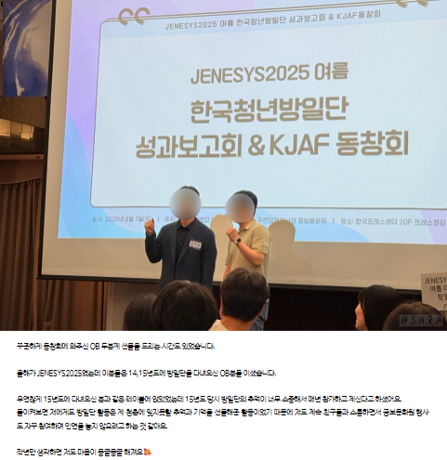 | 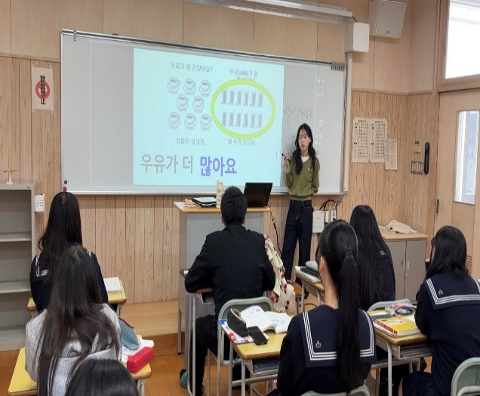
2025年8月10日（Blog）  2015年度にプログラムに参加された方と同じテーブルになりました。その方は、当時の訪日団での思い出がとても大切なものになったようで、毎年同窓会に参加されているとのことでした。私にとっても訪日団での活動は青春の忘れられない思い出になっています。これからも関連行事に参加しながら、仲間たちとのつながりを大切にしていきたいと思います。 | 2023年度に青年訪日団の一員として青森県でホームステイを経験した同窓生が、現在、鳥取県の韓国語ALTとして活躍しています。県内の県立高校で韓国語を教えているほか、地域における日韓交流行事等に際しての通訳・翻訳、姉妹校提携業務の支援などに携わり、日韓の架け橋として貢献しています。

実施団体名：公益財団法人日韓文化交流基金

